Trường THPT Nguyễn Hữu Cầu  ^{éééé}  Tên học sinh: …  Số báo danh: … |  | ĐỀ KIỂM TRA HKII (2016-2017)  Môn Lý chuyên – Lớp 11B1 – Ngày 25.4.2017  ____________________  Thời gian làm bài 45 phút

Câu 1: (3,5đ)
Thế nào là sự điều tiết của mắt. Nêu khái niệm điểm cực viễn, điểm cực cận.
Áp dụng : Một người đứng tuổi khi không đeo kính mắt có điểm cực viễn ở vô cực và điểm cực cận cách mắt 1/3m.
- Xác định hiệu số giữa độ tụ cực đại và độ tụ cực tiểu của thuỷ tinh thể của mắt
- Khi đeo sát mắt kính có độ tụ D = +1dp thì người ấy có thể đọc trang sách đặt cách mắt gần nhất bao nhiêu?
Câu 2: (1,5đ)
Một mắt không có tật, có khoảng nhìn rõ ngắn nhất Đ = 25cm, quan sát một vật qua kính lúp có tiêu cự f = 8cm. Hãy xác định số bội giác của kính lúp khi ngắm chừng ở cực cận và cực viễn. Biết mắt đặt sát kính.
Câu 3: (2đ)
Một con lắc đơn dao động điều hoà trên quĩ đạo dài 10cm. Khoảng thời gian ngắn nhất mà con lắc có li độ từ x = -5cm đến x = 2,5cm là 2/3 (s)
- Tính độ dài dây treo con lắc, lấy g = 10m/s², π² = 10.
- Viết phương trình dao động (dạng li độ góc). Chọn gốc toạ độ ở vtcb, gốc thời gian là lúc con lắc qua vị trí cân bằng theo chiều dương.
Câu 4: (1,5đ)
Một con lắc đơn được treo vào trần một xe chuyển động nhanh dần đều trên đường ngang với gia tốc 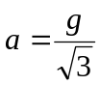 (g là gia tốc rơi tự do). Chu kì dao động nhỏ của con lắc là T’ = 2 (s)
Tính chu kì dao động nhỏ của con lắc này khi xe đứng yên.
Câu 5: (1,5đ)
Hai dđđh cùng phương có phương trình lần lượt là 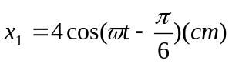và 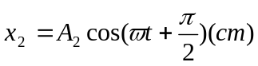. Dao động tổng hợp có phương trình x = Acos(ωt + ϕ) (cm). Thay đổi giá trị của A₂ cho tới khi A có giá trị cực tiểu. Tìm A và ϕ khi đó.

--- Hết ---

Trường THPT Nguyễn Hữu Cầu  ^{éééé} |  | ĐÁP ÁN KIỂM TRA HKII (2016-2017)  Môn Lý chuyên – Lớp 11B1 – Ngày 25.4.2017  ____________________  Thời gian làm bài 45 phút
Câu 1: ( 3,5đ)
Nêu đn sự điều tiết ( 0,5đ)- điểm cực cận ( 0,5đ)- điểm cực viễn ( 0,5đ)
Áp dụng:
a. ΔD = Dmax - Dmin (0,25đ)
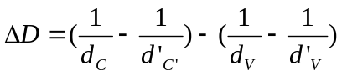( 0,25đ) 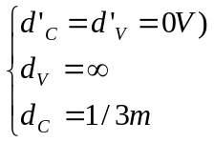
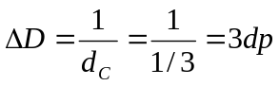( 0,5đ)
b. D = +1dp ⇒ f_{K} = 100cm ( 0,25đ)
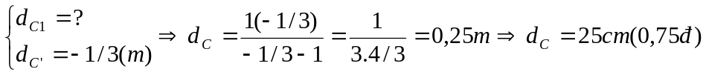

Câu 2: (1,5đ)
d’_{C} = 25cm , f_{K} = 8cm
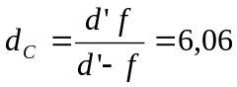 ( 0,5đ)
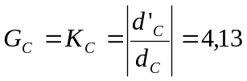 ( 0,5đ)
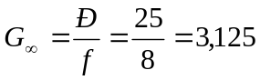 ( 0,5đ)
Câu 3: (2đ)
a. A = 10/2 = 5cm ( 0,25đ)
Thời gian ngắn nhất để vật có li độ x = -5cm ⇒ x = 2,5cm
t=T/3 ⇒ T = 3t = 3.2/3 = 2(s) ( 0,25đ)
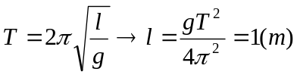 ( 0,5đ CT và KQ)
b. α = α_{o}cos(ωt + ϕ)
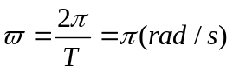 ( 0,25đ)
α_{o} = 0,05(rad) ( 0,25đ)
Qua vtcb theo chiều dương : ϕ = - π/2 rad ( 0,25đ)
Ptdđ : 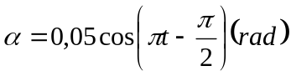 ( 0,25đ)
Câu 4: (1,5đ)
- Xe đứng yên: 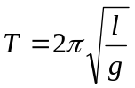
- Xe chuyển động: 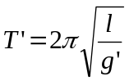
⇒ 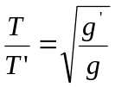 (1) ( 0,25đ)
Ta có: Hình ( 0,25đ)
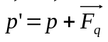
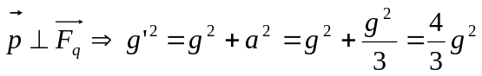
⇒ 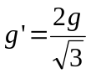 thế vào (1) ( 0,5đ)
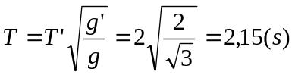 ( 0,5đ)
Câu 5: (1,5đ)
+ Cách làm ( 0,5đ)
+ 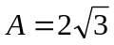 cm ( 0,5đ)
+ ϕ = 0 ( 0,5đ)

--- Hết ---

